PEDIDO DE PROVIDENCIA Nº______________/2022
Sete Lagoas, 25 de Janeiro de 2022.

Exmo. Sr. Presidente da Câmara Municipal de Sete Lagoas - MG

A vereadora signatária vem requerer de V. Exa., ouvida a Casa e após tramitação regimental, que seja enviada correspondência ao Exmo. Sr. Prefeito Municipal, solicitando junto ao setor competente o que se segue:

1 - QUE SEJA REALIZADA A LIMPEZA EM TODA EXTENÇÃO DA RUA SANTA LUZIA LOCALIZADA NO BAIRRO NEW YORK.
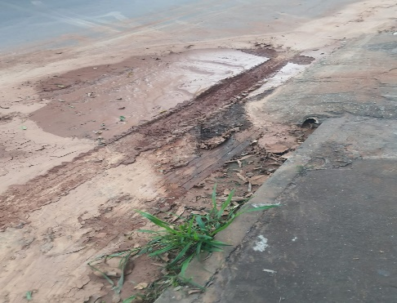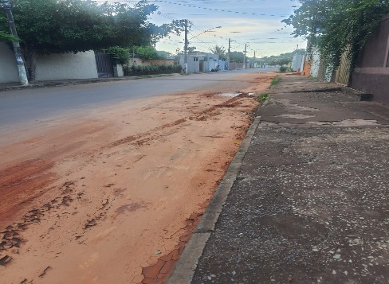

Justificativa – A referida rua encontra-se com muita sujeira acumulada devido ao esgoto da rua acima que estava estourado levar diversos resíduos para a porta dos moradores oferecendo grandes riscos aos cidadãos que ali residem e que por ali circulam.

